ООО «Вольтаж Плюс»  Адрес: 620038, г. Екатеринбург  ул. Проспект Космонавтов, д. 98б, оф. 305  тел: (343) 268-56-58, 213-66-90  факс: (343) 344-32-27  E-mail: uralpromoborud@bk.ru  www.vltg.ru | 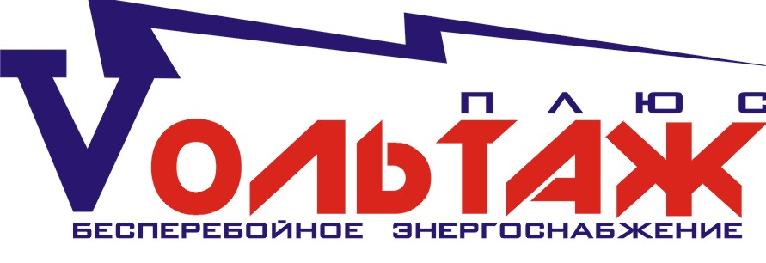

Компания Вольтаж Плюс свидетельствует Вам свое почтение и информирует Вас о готовности к совместной работе в сфере промышленного оборудования.
Наша компания специализируется на реализации «под ключ» инжиниринговых проектов по созданию сисем бесперебойного энегообеспечения.
Компания Вольтаж Плюс предоставляет следующие услуги:
- Осуществляем поставки дизельных, бензиновых, газогенераторных установок. А также поставляем трансформаторы, сварочное оборудование, насосы, компрессоры, стабилизаторы напряжения.
- производство дизель-генераторов мощностью от 12 до 1000 кВт на двигателях ММЗ, ЯМЗ, Volvo (типа АД: АД-12, АД-16, АД-20, АД-30, АД-50, АД-60, АД-100, АД-150, АД-200, АД-250, АД-315). В наличии на складе.
- поставка бензогенераторов и дизель-генераторов импортного производства мощностью от 5 до 3000 кВА марки Gesan (Испания), SDMO (Франция), Cummins (Англия), FG Wilson (Англия).
- прямые поставки из Китая дизель-генераторов и бензогенераторов торговой марки Kipor (Япония-Китай).
- поставка газопоршневых установок импортного производства марок Cummins (Великобритания), FG Wilson (Великобритания), SDMO (Франция), Gesan (Испания);
- при выборе нашей организации в качестве поставщика импортного оборудовании Заказчик получает следующие преимущества: приобретение запасных частей производится в России за национальную валюту и не требует заключения внешнеэкономических контрактов; Сервисное обслуживание производится российскими специалистами, что существенно снижает стоимость работ и сроки их проведения.
- установка дизель-генераторов и газопоршневых агрегатов в параллельную работу;
- производство шкафов управления (ШУ) дизель-генераторов (ДГУ, ДЭС),
- производство АВР (2 степень автоматизации ДГУ),
- установка систем автоподкачки топлива (3 степень автоматизации ДГУ),
- шеф-монтажные и пуско-наладочные работы (в т.ч. ремонт),
- производство блок-контейнеров модульных северного исполнения промышленного назначения (блок-контейнер "Север", БКМ, БКС) для установки дизель-генераторных установок (ДЭС), котельных, компрессорных установок, узлов связи и другого оборудования;
- производство блок-контейнеров модульных северного исполнения бытового назначения (типа «Бытовка", «Офис», «Сауна», «Душевая», «Столовая», «Пост охраны»),
- благоустройство вахтовых поселков «под ключ»,
- производство капотов (кожухов) шумозащитных и погодозащитных для дизель-генераторов (ДГУ, ДЭС),
- производство мини-контейнеров северного исполнения,
- установка дизель-генераторов на шасси, в блок-контейнер на шасси, в блок-контейнер на сани, под капот (кожух) на шасси,
- установка электростанции на одноосные и двухосные прицепы,
- монтаж оборудования в блок-контейнер северного исполнения,
- аренда дизельных электростанций,
- осуществляет выполнение всех необходимых регламентных работ, связанных с текущим обслуживанием оборудования и оказания соответствующих сервисных услуг,
- имеет склады запасных частей, осуществляет поставку запасных частей,
- при необходимости (в соответствии с пожеланиями Заказчика) может взять на себя все заботы по эксплуатации энергокомплекса в целом,
- доставка оборудования собственным транспортом в любой город РФ и СНГ.

ООО «Вольтаж Плюс»
Адрес: 620038, г. Екатеринбург
ул. Проспект Космонавтов, д. 98б, оф. 305
тел: (343) 268-56-58, 213-66-90
факс: (343) 344-32-27
E-mail: uralpromoborud@bk.ru
www.vltg.ru

Блок-Контейнер модельный северного исполнения (БКМ)
Компания «Вольтаж Плюс» является ведущим производителем быстровозводимых модульных зданий и оказывает следующие услуги:
Производство блок-контейнеров модульных северного исполнения промышленного назначения (блок-контейнер "Север", БКМ, БКС) для установки дизель-генераторных установок (ДЭС), котельных, компрессорных установок, узлов связи и другого оборудования.
Производство блок-контейнеров модульных северного исполнения бытового назначения (типа «Бытовка", «Офис», «Сауна», «Душевая», «Столовая», «Пост охраны»).
Благоустройство вахтовых поселков «под ключ».
Модификация и комплектация по индивидиульному заказу (возможно выполнение негабаритных размеров).
Изготовления модульных зданий по тех. заданию заказчика
Варианты исполнения (Блок-контейнер на шасси, блок-контейнер на санях (на полозьях), стационарный блок-контейнер).
Быстрые сроки изготовления.

Комплектация контейнера
Утепленный блок-контейнер модульный северного исполнения для дизельной электростанции предназначен для длительного автономного электроснабжения потребителей. Блок-контейнер дизельной электростанции по первой, второй степени автоматизации соответствует требованиям ГОСТ 12.2.003-91, ГОСТ 12.2.007.0-75.

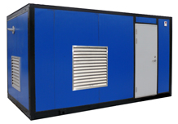 | 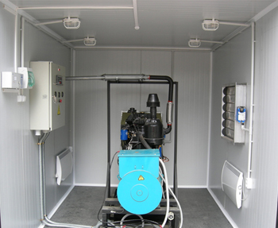

Блок-контейнер модульный северного исполнения имеет следующие конструктивные элементы:
- силовой металлический каркас, обеспечивающий достаточную жесткость для перегруза и транспортировки блок-контейнера с оборудованием с вертикальными перегрузками до 3 g;
- стеновые сэндвич-панели (либо «псевдо-сэндвич») с двухсторонним оцинкованным листом с полиэстеровым покрытием толщиной 100 мм, изготовленные в заводских условиях. Наполнитель – негорючая прессованная базальтовая вата. Прочность стенок обеспечивается ребрами жёсткости в оцинковке, монолитностью конструкции сэндвича и их плотным монтажом в каркас;
- крыша с утеплением базальтовой минеральной ватой – каркасной конструкции проклёпана одной стороны оцинкованным профнастилом, с наружной стороны цельносварной стальной лист 2 мм, загрунтованный и окрашенный. Конструкция крыши выполнена без использования горючих материалов (дерево, горючая теплоизоляция);
- основание – прочная сварная рама с днищем из крашенного металлического листа толщиной 2 мм. Пол основания выполнен из рифлёного листа, покрытого двойным слоем окраски толщиной 4 мм. Основание изнутри выложено базальтовой минеральной ватой и загерметизировано;
- герметизированные проемы для вытяжки и притока воздуха, для газовыхлопа дизеля;
- входная дверь для обслуживающего персонала в блок-контейнер и распашные ворота для демонтажа электроагрегата или съемная передняя стенка;
- конструкция специальных рымов в верхней части боковых стоек и основания позволяет надёжно перегружать, перемещать и транспортировать контейнер с дизель-генератором;
- устройства ввода внешних силовых и контрольных кабелей и технологических трубопроводов.
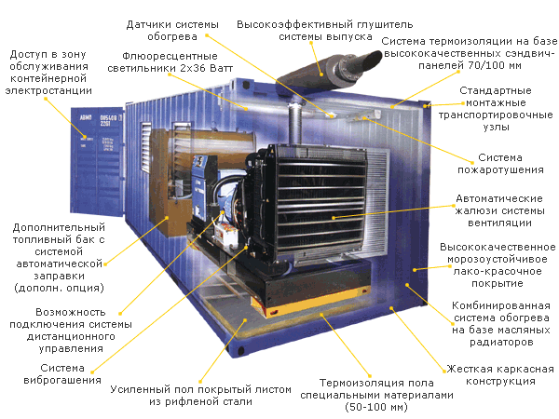
Блок-контейнера модульный северного исполнения оборудован следующими системами:
Система воздухозабора и ручной вентиляции
Обеспечивается двумя впускными окнами и одним выпускным окном. Выпускные окна и проем закрыты термоизолированными жалюзи, с наружной стороны стальные погодозащитные вентиляционные решетки.
Система газовыхлопа
Оборудуется газовыхлопным трубопроводом дизеля и глушителем с сильфонным компенсатором, смонтированным вне контейнера. Выхлопной трубопровод двигателя полностью теплоизолирован.
Система освещения
Освещение блок-контейнера выполнено тремя настенными светильниками 24 В: двумя настенными внутри контейнера и одним, расположенным снаружи над входной дверью. Выключатель освещения находится внутри контейнера, слева от входной двери. В комплекте поставки имеется переноска с подключением к розетке 24 В шкафа управления электроагрегатом. По техническому заданию заказчика может быть установлено любое количество плафонов различной мощности, как от аккумуляторных батарей, так и от внешней сети ~ 220 В (при наличии ее на объекте).
Система внутреннего обогрева
Состоит из переносной печи на дизельном топливе, либо электрических обогревателей, предназначена для обогрева внутреннего пространства контейнера и запуска электростанции в холодный период времени.
Система пожарно-охранной сигнализации
Автоматическая установка порошкового пожаротушения (АУПП). АУПП выполняет функции автоматического обнаружения, сигнализации и тушения пожара независимо от внешних источников питания и управления. В качестве дополнительной функции установка выполняет охранную функцию, оповещая о несанкционированном открытии двери помещения БКАЭС.
Щит собственных нужд
Предназначен для управления системой пожарно-охранной сигнализации и системой освещения.
Система ручного пожаротушения
Состоит из двух углекислотных огнетушителей ОУ-5. Расположены внутри контейнера рядом с входной дверью и предназначены для ликвидации локальных очагов возгорания.
Дополнительное оборудование
По Вашему запросу блок-контейнер можен быть укомплектован дополнительным топливным баком (на 500, 1000 или 2000л).

Поставляемое оборудование сертифицировано.

ООО «Вольтаж Плюс»
Адрес: 620038, г. Екатеринбург
ул. Проспект Космонавтов, д. 98б, оф. 305
тел: (343) 268-56-58, 213-66-90
факс: (343) 344-32-27
E-mail: uralpromoborud@bk.ru
www.vltg.ru

Отечественные электростанции

Компания-производитель «Вольтаж Плюс» предлагает к продаже оборудования собственного изготовления:
- дизельные электростанции (дизель-генераторы) отечественного производства типа АД: АД-12, АД-16, АД-20, АД-30, АД-50, АД-60 (двигатели ЯМЗ и ММЗ), АД-100 (двигатели ЯМЗ и ММЗ), АД-150, АД-200, АД-250, АД-315. В наличии на складе.
- дизель-генераторы с двигателями Volvo от 50 до 1000 кВт.
Компания «Вольтаж Плюс» осуществляет производство систем управления к дизель-генераторам:
- производство шкафов управления (ШУ) дизель-генераторов (ДГУ, ДЭС),
- производство АВР (2 степень автоматизации ДГУ).
- установки систем автоматической подкачки топлива (3 степень автоматизации ДГУ).

Наименование: | Цена:
АД-12 | 214 000 руб.
АД-30 | 238 000 руб.
АД-60 (ММЗ) | 312 000 руб.
АД-60 (ЯМЗ) | 436 000 руб.
АД-100 (ММЗ) | 415 000 руб.
АД-100 (ЯМЗ) | 519 000 руб.
АД-150 | 667 000 руб.
АД-200 (ЯМЗ-7514) | 868 000 руб.
АД-315 (ЯМЗ-240) | 1 535 000 руб.
АД-315 (ЯМЗ-850) | 1 740 000 руб.

Отечественные электростанции типа АД комплектуются по 1, 2 и 3 степени автоматизации.

Различные варианты исполнения:
- открытая на раме,
- на раме под капотом,
- на шасси под капотом,
- в кунге на шасси,
- в блок-контейнере модульном северного исполнения,
- в блок-контейнере модульном северного исполнения на шасси,
- в блок-контейнере модульном северного исполнения на санях (полозьях).

Большой выбор ДГУ в наличии на складе в Екатеринбурге.

За более подробной информацией просьба обращаться по нижеуказанным контактам.
Надеемся на взаимовыгодное долгосрочное сотрудничество!

С уважением,
Руководитель отдела продаж ООО «Вольтаж плюс»
Екатерина Михайловна Кремлева

тел.: 8 (343) 268-56-58,
сот. тел.: 8 922 22 345 22.
ICQ: 231-572-212
E-mail uralpromoborud@bk.ru
www.vltg.ru
ООО «Вольтаж Плюс»
Адрес: 620038, г. Екатеринбург
ул. Проспект Космонавтов, д. 98б, оф. 305
тел: (343) 268-56-58, 213-66-90
факс: (343) 344-32-27
E-mail: uralpromoborud@bk.ru
www.vltg.ru

Импортные электростанции

Наша компания является официальным дилером по поставке бензиновых, дизельный и газопоршневых установок импортного производства мощностью от 1 кВт до 3000 кВт:
- Бензиновые и дизельные электростанции, газопоршневые установки марки Gesan (Испания).
- Бензиновые и дизельные электростанции марки SDMO (Франция).
- Дизельные электростанции и газопоршневые установки марки Cummins (Англия).
- Дизельные электростанции и газопоршневые установки марки FG Wilson (Англия).
- Бензиновые и дизельные электростанции Kipor (Япония-Китай).
Организация «Вольтаж Плюс» является прямым поставщиком из Китая дизель-генераторов и бензогенераторов торговой марки Kipor (Япония-Китай).
Дизельные электростанции данных серий укомплектованы четырехтактными промышленными дизельными двигателями VOLVO, MITSUBISHI, PERKINS, DAEWOO и синхронными генераторами с системой автоматического поддержания частоты и напряжения, независимо от нагрузки.
Наш квалифицированный технический персонал имеет большой опыт работы в области реализации проектов по обеспечению систем гарантированного электроснабжения. Для Вас, наши специалисты составят проект, обеспечат оборудование и осуществят техническое обслуживание систем электроснабжения, а также выполнят модификацию существующей системы электрического снабжения.
Компания Вольтаж Плюс имеет дилерские полномочия по поставке оборудования, обеспечивает техническую поддержку при эксплуатации оборудования, имеет полный доступ по изменению уставок и характеристик оборудования, что существенно снижает стоимость технического обслуживания по сравнению с прямыми контактами с импортными фирмами-поставщиками оборудования.

При выборе нашей организации в качестве поставщика оборудовании Заказчик получает следующие преимущества:
- Приобретение запасных частей производится в России за национальную валюту и не требует заключения внешнеэкономических контрактов;
- Сервисное обслуживание производится российскими специалистами, что существенно снижает стоимость работ и сроки их проведения.

Варианты исполнения:
- на раме (открытая ДГУ),
- на раме под капотом,
- на шасси под капотом,
- в утепленном блок-контейнере модульном северного исполнения,
- в утепленном блок-контейнере модульном северного исполнения на шасси.

За более подробной информацией просьба обращаться по нижеуказанным контактам.
Надеемся на взаимовыгодное долгосрочное сотрудничество!

С уважением,
Руководитель отдела продаж ООО «Вольтаж плюс»
Екатерина Михайловна Кремлева

тел.: 8 (343) 268-56-58,
сот. тел.: 8 922 22 345 22.
ICQ: 231-572-212
E-mail uralpromoborud@bk.ru
Web www.vltg.ru

